Wittlage, 20.08.2021

**Katastrophenschutzeinheiten aus dem Landkreis Osnabrück zurück aus dem Kreis Ahrweiler**

**"Es gibt noch so unglaublich viel zu tun"**

**Am Donnerstagabend kehrten die ehrenamtlichen Einsatzkräfte aus dem Katastrophengebiet zurück. Die Impressionen des Einsatzes werden noch lange im Gedächtnis der Helfer bleiben.**

Nach der Alarmierung durch den Landkreis Osnabrück starteten die 45 Helfer am vergangenen Sonntagmorgen nach Bad Neuenahr/Ahrweiler. Die Ehrenamtlichen, die zum Teil trotz der eigenen Geburtstage in den Einsatz gefahren sind, kamen aus den DRK Kreisverbänden Wittlage, Melle, OS-Land und OS-Nord sowie vom Malteser-Hilfsdienst und wurden von einer Gruppe der Psychosozialen Notfallversorgung (PSNV) des ASB aus dem Heidekreis unterstützt. Die Einsatzkräfte aus dem Kreisverband Wittlage freute es trotz der kleinen Größe des Kreisverbandes, dass sie die Hälfte der eingesetzten Kräfte stellen konnten.

Die Hilfen, die vor Ort geleistet wurden, waren sehr vielfältig und reichten über eine sanitätsdienstliche Versorgung der Einwohner und freiwilligen Helfer weit hinaus. "Ein Kernanliegen unserer Arbeit war es, den Menschen, die unverschuldet in Not geraten sind, auf einem Weg zurück zur Normalität zu begleiten", sagt Verbandsführer Friso Reinecke.

Immer wieder war von den gebildeten Teams des Einsatzzuges medizinische Hilfe notwendig, da es bei den Aufräumarbeiten zu Verletzungen kam. Aber oft waren es auch ganz alltägliche Dinge, bei denen die Ehrenamtlichen helfen konnten: Lieferung von Essen an immobile Einwohner, entlastende Gespräche mit den Menschen vor Ort, Vermittlung zu den bereits bestehenden Versorgungsstrukturen oder auch „einfach mal mit anpacken“ sind nur ein paar Beispiele.

**Die Geschichten, die sie hören, lassen die Helfer nicht unberührt**

Trotz des enormen Tatendrangs aller Beteiligten wurden die Eisatzkräfte auch mehr als 4 Wochen nach der Katastrophe noch mit einer erheblichen Zerstörung konfrontiert. Zerstörte oder unbewohnbare Häuser, weggespülte Brücken und Straßen, riesige Schuttberge an Straßenrändern. „Berichte und Bilder können nicht annähernd die Situation vor Ort wiedergeben“, beschreibt Sanitäterin Annika Eußner die Lage.

Doch nicht nur die offensichtlichen materiellen Schäden belasten Betroffene und Helfer. In Gesprächen zeigte sich die enorme psychische Belastung der Anwohner. Die Schilderungen über die persönlichen Erlebnisse der Flutnacht und die Bilder der Zerstörung berührten auch die ausgebildeten Ehrenamtlichen.

Die prägenden Erlebnisse und die erlebten Emotionen werden bleiben, ist sich Verbandsführer Friso Reinecke sicher. „Daher gibt es nach einem solchen Einsatz immer das Angebot einer psychologischen Begleitung aller Einsatzkräfte. Wir lassen niemanden mit dem Erlebten allein“, betont Kreisverbandsarzt Florian Sandkühler.

**„Gemeinsam sind wir stark“**

Neben all dem Leid und der Zerstörung, mit dem die Helfer konfrontiert wurden, war es aber auch sehr bewegend zu sehen, wie überwältigend die Hilfsbereitschaft ist und was bisher schon alles geschafft wurde. Für manche Helfer war es bereits der zweite Einsatz im Katastrophengebiet. Sie waren schon kurz nach der Flut im Rahmen der psychosozialen Notfallversorgung vor Ort und freuen sich über den Fortschritt der letzten Wochen.

Anwohner, Freiwillige und die Ehrenamtlichen vom Katastrophenschutz haben innerhalb kürzester Zeit eine behelfsmäßige Infrastruktur geschaffen, um eine bestmögliche Versorgung der Betroffenen und eine Koordination von Informationen und Hilfsangeboten zu ermöglichen.

Aber auch fast 5 Wochen nach dem Hochwasser müssen viele Menschen noch immer ohne fließend Wasser und ohne Strom auskommen - und werden teils noch Monate ohne auskommen müssen.

Ein Beispiel für den unermüdlichen Einsatz aller Beteiligten ist das Projekt „AHRche“, das von Lucas Bornschlegl, einem Feuerwehrmann aus der Region, bereits an Tag 2 nach der Katastrophe an einem überfluteten Platz in Ahrweiler begonnen wurde. Aus dem freiwilligen Hilfsprojekt ist inzwischen ein Verein geworden, der umfangreiche Hilfe organisiert und Hilfsangebote von verschiedenen Hilfsorganisationen dort gebündelt hat. Inzwischen gibt es dort neben Werkzeugverleih, Mittagessen, Abendbrot, Waschcontainer, eine umfangreiche Informationsplattform, die Koordination von Arbeitseinsätzen sowie medizinische und psychologische Versorgung, bei der die Einsatzkräfte aus Osnabrück ebenfalls unterstützt haben.

Herr Bornschlegl schenkte den Einsatzkräften zum Abschluss einen der begehrten Flutweine. „Wir haben uns entschieden, den Wein in Kürze meistbietend zu versteigern und den Erlös an den Verein ‚Die AHRche‘ zu spenden“, erklärt Reinecke. „Wir hoffen auf einen hohen Erlös, um den Wiederaufbau auch finanziell unterstützen zu können.“

**„Wir haben so viel Dankbarkeit von den Betroffenen erfahren“**

Am Tag der Rückreise sind sich die Einsatzkräfte einig: trotz der belastenden Erlebnisse würden sie wieder in den Einsatz gehen. „Die Zusammenarbeit mit den Menschen vor Ort und den anderen Hilfsorganisationen sowie die Dankbarkeit der Betroffenen waren beeindruckend“, bilanziert DRK Zugführer Raphael Fietz.

Angst haben die Betroffenen davor, dass die Hilfsbereitschaft abreißt. Bereits die letzte Woche zeigte eine rückläufige Tendenz an freiwilliger Unterstützung. Vor allem Hilfe bei Aufräum- und Abbrucharbeiten sowie Handwerker wünschten sich die Betroffenen. Der Wiederaufbau wird noch Monate bis Jahre dauern und ist nur mit vereinten Kräften zu bewältigen.

*(Fotos siehe nächste Seite)*

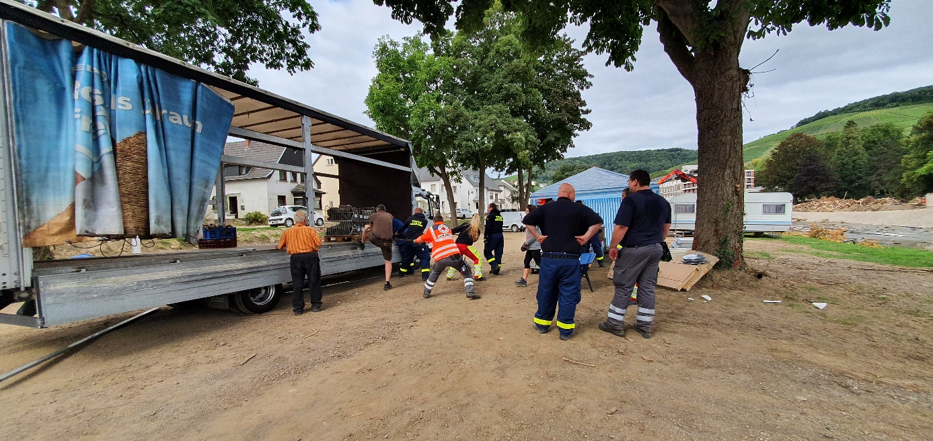  
Unterstützung beim Entladen eines LKWs. Die Kooperation zwischen den Hilfsorganisationen funktioniert sehr gut.

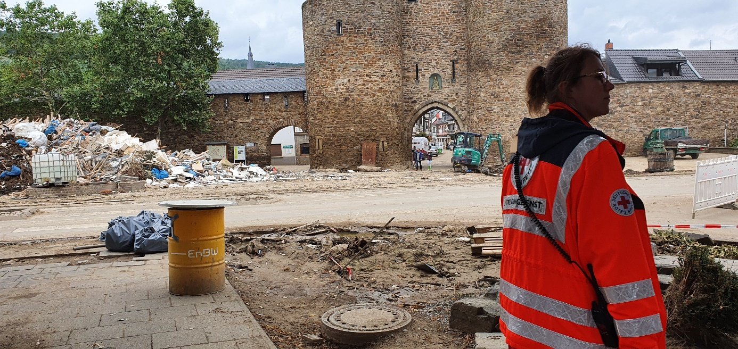

Um möglichst vielen Menschen vor Ort Hilfe anzubieten, waren auch mobile Teams im Einsatzgebiet unterwegs.

*Fotos: DRK Wittlage*